# Yusuf Ünlü Güvenli Web Tasarımı Dersi Ödev 2

Bu ödevde ilkine ek olarak bir css framwork'ü kullandım. Bootstrap isimli bu framework daha önceden tanımlı butonlar, tablar ve birbirine uyumlu fontlar hazırlanmış. Bu yapı iyice tanınınca tasarım yapmayı hızlandırıyor. Bu yapının include işlemi sırasında ekstradan download yükü getirdiğini düşünmeyin çünkü daha önceden bu yapı ile hazırlanmış bir siteye girdiğinizde browser bunu belleğe atacak ve her sayfada bir daha yükleyemecek internetten. Bu framework ile yapılmış sitelerin en meşhuru twitter dır.

Aşağıda tasarlanan sitenin giriş sayfası yani main page'i bulunuyor. "Maybe you can sign in" yazısından daha giriş yapılmadığı anlaşılıyor. login ve register linkleri login_register_dialog.php sayfasına gidecek.

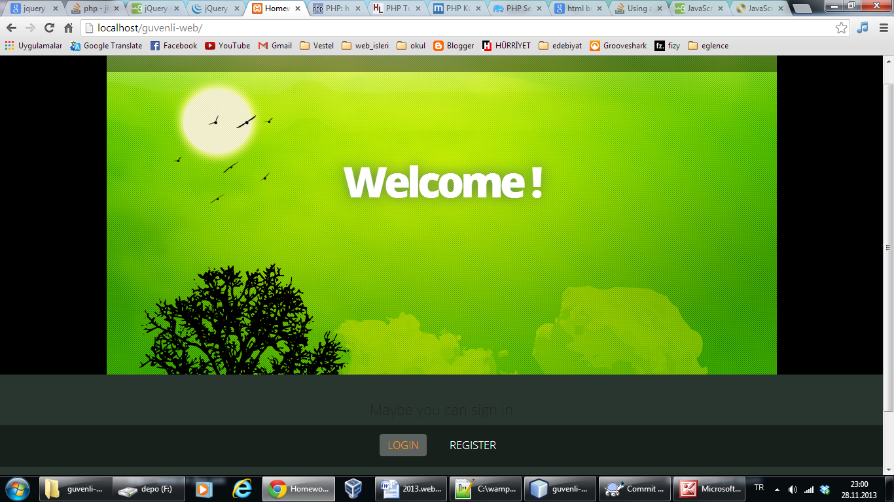

Yukarıda da bahsedildiği gibi login linkinden gelince url de de görüldüğü üzere login anchor ı bulunuyor. Bu sayede hangi linkten gelindiği ise o tab active oluyor. Remember me seçeneği henüz çalışmıyor. Taslak olarak koydum. 1. ödeve ekstra olarak bu sayfa tasarımı baştan sonra bootstrap ile yenilendi .

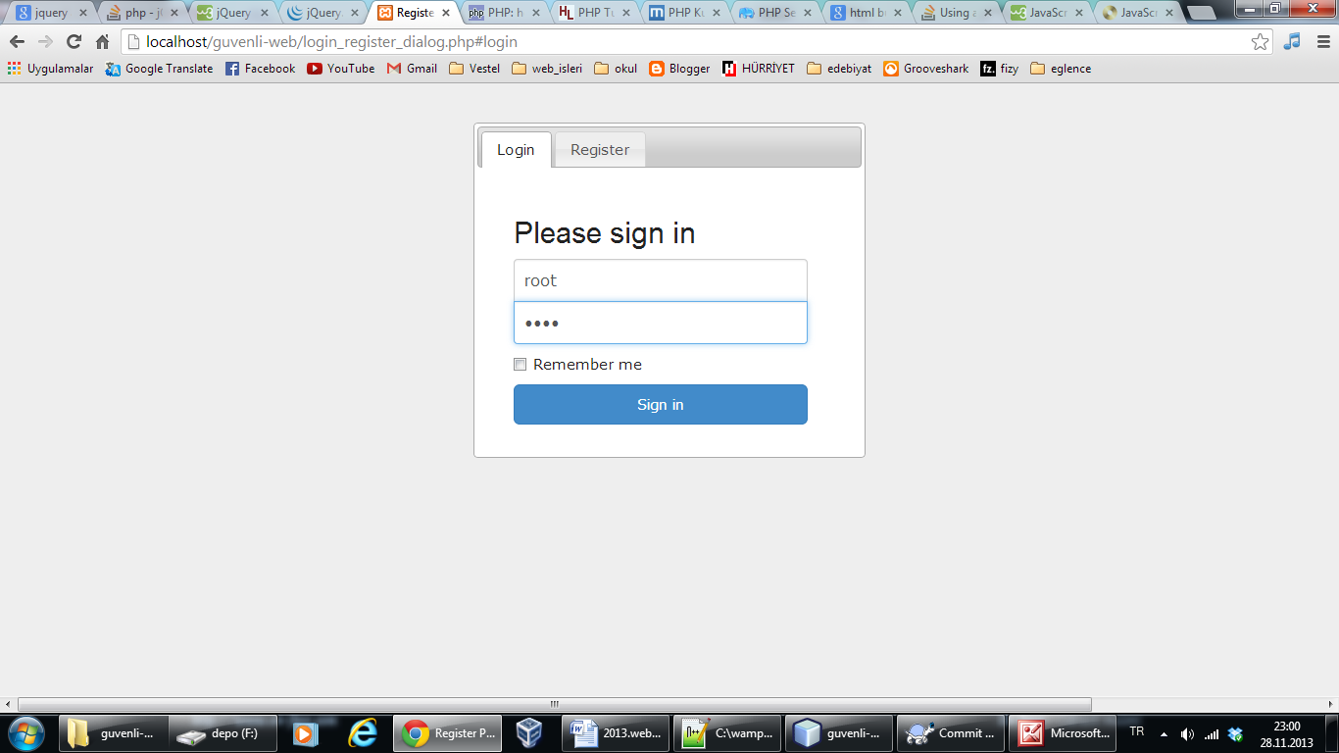

Login işlemi başarılı olursa aşağıdaki gibi index sayfasına döneriz. Bu sefer arad bir fark var "Welcome root" yazıyor çünkü root isimli user ile giriş yaptık.

1. ödeve ilaveten bunda session işlemleri yapıldı. Aşağıda da görüldüğü üzere bir buton ve bir link görülüyor. log out işlemi çok basit olarak link ile yapılabilir. Yani link ile gidilen sayfada session_destroy işlemi yapılır.

Yanındaki buton yapmak istediğim ise sayfayı yenilemeden bir ajax call ile serverdaki php sayfasında session_destroy işlemi yapmak ve sonucuna göre dom objesi nin innerhtml() metodu ile sayfadaki yazıyı tekrar düzenlemek. Ama bu yöntem şu anda çalışmadı bir sonrakinde tamamlamayı düşünüyorum bunu da.

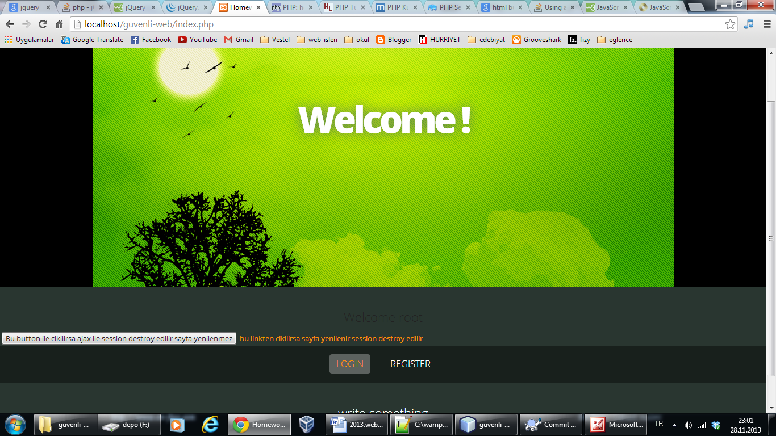

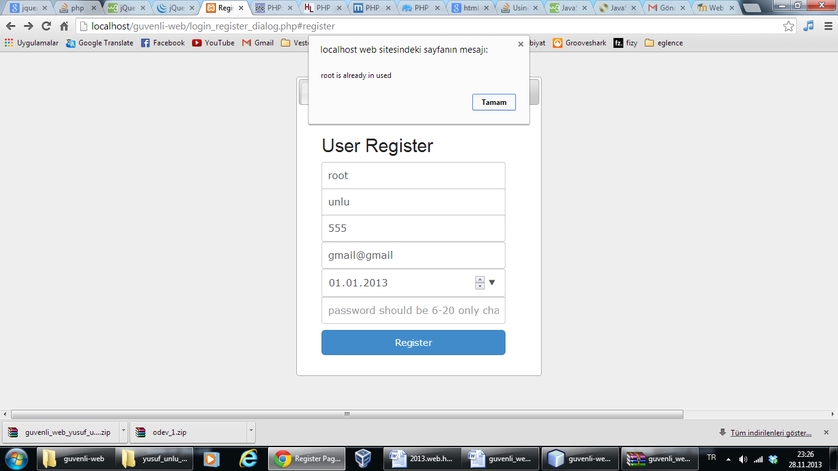Aşağıdaki sayfada da kayıt işlemi yapılıyor. Bir önceki ödevde kullanıcı adı daha önceden alınmış mı kontrol ajax ile anında yapılıyordu yanda da görüldüğü gibi.

Bu ödevde ise alanları boş bırakılmaması ve validasyon işlemleri html 5 özellikleri ile sağlandı. Mesela mailde "@" karakterinin olması ve şifre için regex ile yapılan kontrol html 5 güzelliğidir. Aksi takdirde bu işlemleri javascript ile yapacaktık.

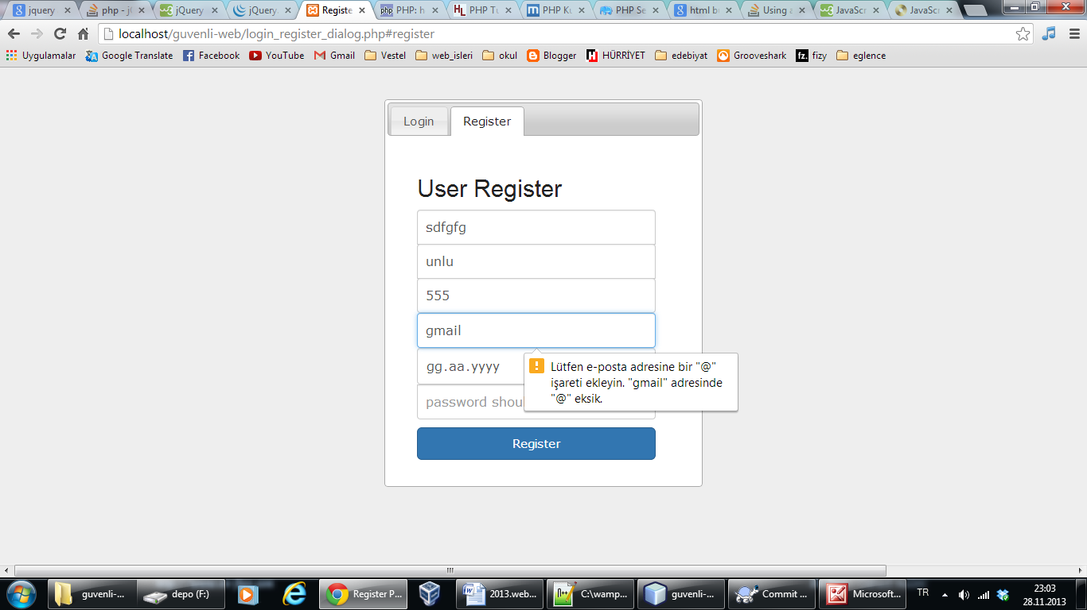

Aşağıda da şifrenin 6 ile 20 karakter arasında olması isteniyor. 2 karakterli şifre kabul edilmemiş. Uyarı çok açıklayıcı olmasa da şimdilik yeterli gibi. Daha iyi bir açıklama için hala javascript e ihtiyacımız var.

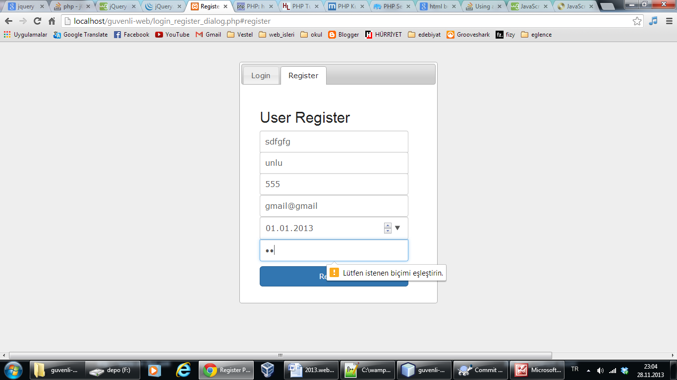

Ayrıca ödevi şu siteye yükledim. Şu anda raporumu yazarken site tam olarak çalışmasa da siz kontrol edene kadar hatalarını düzelteceğimi umuyorum.

Ayrıca kodlara google code dan checkout ederek de ulaşılabilir. Şu komutlarla:

svn checkout **http**://guvenli-web.googlecode.com/svn/trunk/ guvenli-web-read-only